



Clasificación arancelaria con procesamiento de lenguaje natural

Tesis presentada para optar al título de Magister en Explotación de Datos y Descubrimiento de Conocimiento

Tesista: Ing. Santiago S. Tedoldi
Director: Dr. Bruno Bianchi

Buenos Aires, 10 de noviembre de 2025

Descripción: Trabajo orientado al proyecto de tesis denominado “clasificación arancelaria con procesamiento de lenguaje natural”, cuyo director es el Dr. Bruno Bianchi. Se presenta el contexto, problema, objetivos y antecedentes, usando las técnicas de búsqueda bibliográfica aprendidas en Taller de Tesis II.

Contexto
En los últimos años, el comercio internacional se ha acelerado alcanzando volúmenes récord y una creciente fragmentación de las cadenas globales de valor. En 2024, el volumen de comercio alcanzó un récord cercano a los 33 billones de dólares, un 3,3 % superior al año previo [1]. Este dinamismo convive con una creciente diversidad de bienes (alimentos, químicos, fármacos, dispositivos tecnológicos, entre otros), lo que eleva la complejidad de identificar correctamente cada producto en los regímenes de comercio exterior.
Para ordenar ese universo de bienes, existe el Sistema Armonizado de Designación y Codificación de Mercancías (HS, por sus siglas en inglés), desarrollado por la Organización Mundial de Aduanas (OMA/WCO), y adoptado por más de 190 países y bloques económicos como base para sus aranceles y estadísticas de comercio [2]. El HS (versión 2022) comprende:
- 97 categorías de bienes definidas a dos dígitos (capítulos o HS02)
- 1.244 grupos de bienes definidos a cuatro dígitos (partidas o HS04)
- 5.612 subgrupos definidos a seis dígitos (subpartidas o HS06)
En Argentina, además, la declaración a consumo utiliza el código SIM de 11 dígitos (subpartida HS06 + NCM + dígitos nacionales), con un universo de ~30 mil códigos locales. Por ejemplo, el código SIM de teléfonos inteligentes es 8517.13.00.000C [3]:

Código Argentino | SIM
Código MERCOSUR | NCM
Subpartida HS | HS06
Partida HS | HS04
Capítulo HS | HS02
Teléfonos inteligentes | 85 | 17 | 13 | 00 | 000 C

Cabe destacar que, en cualquier jurisdicción o país, la correcta clasificación es crítica: una inexactitud puede acarrear multas relevantes y desvíos en tratamientos arancelarios o intervenciones de otros organismos del estado. Para Argentina, una clasificación incorrecta se enmarca como una infracción por declaración inexacta del Artículo 954 del Código Aduanero.
Por otro lado, de nuevo en el plano global, las empresas y los operadores del comercio internacional, responsables de clasificar los productos, están experimentando una transformación de la forma de operar de la mano del e-commerce. Según la UNCTAD, el número de compradores en línea superó los 2,3 mil millones en 2021 y las ventas de comercio electrónico de 43 economías alcanzaron casi 27 billones de dólares en 2022, alrededor de un 10 % más que en 2021 [4].
Este crecimiento se refleja en un aumento significativo de envíos de bajo valor, pedidos fraccionados y descripciones comerciales breves, heterogéneas y, a veces, ambiguas. Para las administraciones de aduanas y para las empresas que participan en el comercio exterior, esto implica un volumen de decisiones de clasificación sin precedentes, muchas veces a partir de textos cortos y ruidosos.
La OMA, a través del proyecto BACUDA, subraya que la clasificación HS sigue siendo una de las tareas más difíciles del entorno aduanero, altamente dependiente de la pericia humana y fuente frecuente de errores y controversias [5] [6]. Los sistemas tradicionales —manuales, basados en reglas o en búsquedas keyword–driven— requieren incorporar herramientas inteligentes que permitan priorizar casos, sugerir códigos probables y documentar mejor el razonamiento, asistiendo la labor de los clasificadores humanos en lugar de sustituirla.
En este escenario, la explotación de datos, el aprendizaje automático y procesamiento de lenguaje natural (NLP) abren la posibilidad de modelar descripciones de los bienes mediante técnicas de embeddings (Word2Vec, Doc2Vec y FastText) [7] [8] [9] y modelos de lenguaje basados en Transformers como BERT [10] y sus variantes (por ejemplo, DistilBERT) [11] para construir clasificadores automáticos o asistidos que “lean” descripciones comerciales y sugieran códigos HS o NCM con buena precisión.
Pese a estos avances, la aplicación sistemática de estas técnicas sobre universos amplios de mercaderías —que cubran la mayor parte de la nomenclatura y escenarios operativos realistas— sigue siendo un desafío abierto, especialmente en contextos como el comercio electrónico transfronterizo y las operaciones minoristas.

Problema abordado y motivación
La tesis busca asistir la clasificación arancelaria de mercaderías a nivel HS04 a partir de descripciones comerciales en texto libre. El caso de estudio utiliza un dataset de ~500 mil pares (descripción, código) en inglés, proveniente del proyecto BACUDA [12]. El problema es multiclase, con miles de etiquetas y alto desbalanceo. La pregunta central es si, con estos datos, puede entrenarse un modelo recomendador de códigos con precisión útil para la práctica aduanera.

Objetivos
Objetivo general: Entrenar un modelo de clasificación que logre recomendar códigos HS04 partiendo de descripciones comerciales de mercaderías.
Objetivos específicos:
- Preprocesamiento: normalización, stopwords, n-gramas; medir cuándo ayudan/perjudican la clasificación.
- Baselines: entrenar y evaluar Doc2Vec y FastText para cuantificar el valor incremental de Transformers.
- Análisis del error: identificar patrones de confusión por capítulo/partida y casos “difíciles”.

Antecedentes
Los primeros antecedentes relevantes provienen del desarrollo de métodos de representación distribuida de palabras y documentos. Word2Vec introdujo el uso de redes neuronales simples para aprender vectores de palabras a gran escala [7], mientras que Doc2Vec extendió esta idea a secuencias más largas, como oraciones y documentos [8]. Luego, para abordar la problemática de ruido y errores de tipeo, FastText presentó una forma de procesar subpalabras (particiones) o subtokens [9].
Estos enfoques permitieron construir clasificadores basados en embeddings a partir de texto libre, y han sido aplicados como baseline en tareas de categorización de productos tanto en comercio electrónico como en análisis de catálogos. Con el desarrollo de la arquitectura Transformers [13], BERT [10] y sus variantes (por ejemplo, DistilBERT) [11] incorporan representaciones contextuales bidireccionales, se han convertido en métodos muy difundidos para la clasificación de texto en dominios generales, partiendo de modelos pre-entrenados con distintas técnicas de transfer learning [14].
En el terreno específico de la clasificación arancelaria, la OMA y varias administraciones aduaneras han comenzado a experimentar con modelos de Machine Learning (ML) y Deep Learning (DL). El proyecto BACUDA de la OMA desarrolló un modelo neuronal para recomendación de códigos HS a partir de descripciones comerciales, que se integra en una plataforma demostrativa de recomendación de códigos y visualización de resultados [5] [12]. Sin embargo, la información pública disponible no expone detalles reproducibles sobre su desempeño o sobre conjuntos de datos abiertos.
Un desarrollo en Corea del Sur propone un modelo basado en KoELECTRA (una variante de BERT entrenado en coreano) para asistir a la clasificación HS, alcanzando un 95,5 % de precisión top-3 (aciertos en los primeros tres códigos sugeridos) sobre 129.084 casos históricos en 265 subpartidas [15]. Este trabajo demuestra la viabilidad de usar modelos de lenguaje combinados con sistemas de recuperación para referenciar la clasificación a textos del HS o a casos previos, pero su universo está acotado a un subconjunto de subpartidas (265 subpartidas es menos del 5 % de las comprendidas en el HS).
De forma contemporánea, el estudio del BID de Marra de Artiñano et al. evalúa distintos algoritmos (modelos clásicos de ML y GPT-3.5) sobre descripciones de productos agrícolas y alimentarios provenientes de organismos públicos (incluida información aduanera y del USDA) [16]. Los autores encuentran que los modelos tradicionales funcionan bien dentro del conjunto de datos en que se entrenan, incluso superando al LLM, pero su rendimiento cae abruptamente al transferirlos a casos de otros países/jurisdicciones. En cambio, GPT-3.5 exhibe una performance relativamente estable entre conjuntos y niveles de agregación HS, con accuracies del orden del 60–90 % según la cantidad de dígitos (HS04, HS02, etc.) definidos como objetivo.
En una línea complementaria, Gholamian et al. abordan el problema de clasificación de productos para comercio y compliance en un entorno industrial real, evaluando el uso de LLMs con in-context learning frente a enfoques supervisados tradicionales [17]. Sus resultados muestran que los LLMs son robustos ante descripciones incompletas o perturbadas, pero (de nuevo) el estudio se centra en un conjunto de productos acotados, sin cubrir toda la amplitud de la nomenclatura HS.
Más recientemente, en el ámbito del comercio electrónico y el retail, se trabajó con un conjunto de datos jerárquico de más de un millón de productos del marketplace chino JD.com y los autores proponen HFT-BERT, un modelo BERT con fine-tuning jerárquico que mejora la clasificación de productos en una estructura de tres niveles de categorías [18]. Aunque trabaja con categorías de e-commerce y no con códigos HS, ilustra cómo los modelos basados en Transformers pueden aprovechar estructuras jerárquicas para mejorar la clasificación de catálogos grandes.
Por último, a fines del 2024 se propuso un benchmark comparativo de herramientas comerciales y modelos basados en ML/AI para clasificación HTS (HS de 10 dígitos) en el contexto de los Estados Unidos [19]. Aunque el documento aún no fue publicado por una revista, se trata de una iniciativa en la dirección acertada. Cabe también destacar que la autoría es unipersonal y de alguien vinculada a Tarifflo (una de las compañías dueña de una de las herramientas evaluadas), razones que motivan a una revisión/validación de la metodología empleada.
En síntesis, la literatura reciente muestra avances significativos en: (i) representaciones de texto y modelos de lenguaje aplicados a clasificación de productos, (ii) prototipos de clasificación HS en administraciones aduaneras, y (iii) aplicaciones de LLMs para escenarios de comercio y compliance. Sin embargo, estos estudios tienden a concentrarse en subconjuntos específicos de mercaderías, contextos lingüísticos particulares o herramientas aún en fase de consolidación. Esto deja abierta una oportunidad para desarrollar y validar clasificadores basados en NLP que cubran un espectro más amplio de mercaderías, que puedan integrarse a arquitecturas híbridas con LLMs (por ejemplo, esquemas RAG o de re-ranking experto) y que sean evaluados con métricas transparentes sobre datos representativos del comercio real, incluyendo e-commerce transfronterizo.

Descripción del Conjunto de Datos

Contenido y origen
El conjunto de datos utilizado en este trabajo está formado por tuplas con información de mercaderías sometidas al comercio internacional (descripción_comercial, código_tarifario) en idioma inglés, en un total de 500 mil ítems. Estos datos provienen de material de un programa de entrenamiento profesional en el marco de una capacitación internacional en Corea del Sur, del proyecto BACUDA de la Organización Mundial de Aduanas [5] [12].

Características
Muestra Variada: El conjunto de datos presenta una diversidad considerable en cuanto a tipos de productos y mercaderías, clasificadas en 1244 códigos a 4 dígitos y 5612 códigos a 6 dígitos.

Desbalanceo: Predominan las descripciones de productos relacionados con máquinas y material eléctrico/electrónico, como también de vehículos automotores.

Análisis exploratorio
Como se ha anticipado, la muestra a trabajar resulta particularmente sencilla, con solo dos columnas (descripción_comercial, código_tarifario). Por esta razón, para la etapa exploratoria, además de evaluar cuestiones típicas de calidad (nulos, duplicados, outliers) y distribución/frecuencias, corresponde trabajar con técnicas de ingeniería de variables.
En términos generales, el análisis exploratorio busca entender cómo se compone el dataset, que mercaderías abarca, que información contiene y que limitaciones se deben que considerar de cara al objetivo.

Ingeniería de variables
Para mejorar el análisis exploratorio del dataset, y contemplar toda la información “escondida” en el mismo, se procede a:
- Desagregar la variable HS06 en otros códigos subyacentes.
- Buscar fuentes externas que complementan a los datos disponibles.
- Aplicar técnicas de encoding de texto, buscando representaciones latentes.
- Reducir dimensiones (PCA, UMAP y/o t-SNE).

Definición del target/ variable objetivo
Tal como se describe en el Contexto, la desagregación del código tarifario HS06, en códigos regionales o nacionales, tiene fundamento de negocio y permite considerar futuros cambios en la variable objetivo. Por ejemplo, contar con 6 dígitos (HS06) permite ejercitar la clasificación también en HS04 y HS02 (4 y 2 dígitos) sin mayores dificultades. A menor cantidad de dígitos, menos cantidad de clases, lo que también simplifica la tarea del algoritmo.
Sin embargo, cabe destacar que, en el comercio internacional, una clasificación debe tener tantos dígitos como la normativa lo requiera. Al contrario de quitar dígitos, sumarlos en el código implica conocer detalles de la mercadería que pueden requerir investigar en catálogos y detalles técnicos, inspeccionar muestras, realizar análisis de laboratorio y demás tareas complejas, según el caso.

Perfilado y análisis de los datos
En una revisión rápida del dataset crudo, se analizan nulos, duplicados y frecuencias respecto a códigos de capítulo (HS02), partida (HS04) y subpartida (HS06):
Valores nulos por columna:

Columna | Valores nulos
HS06 | 0
HS04 | 0
HS02 | 0
GOODS_DESCRIPTION | 0

Frecuencias por HS02, TOP10:

HS02 | Cantidad | Frecuencia relativa | Frecuencia acumulada
84 | 54.901 | 20,5% | 20,5%
85 | 33.571 | 12,54% | 33,04%
87 | 28.476 | 10,63% | 43,67%
73 | 16.173 | 6,04% | 49,71%
39 | 12.218 | 4,56% | 54,28%
90 | 11.611 | 4,34% | 58,61%
82 | 7.972 | 2,98% | 61,59%
94 | 7.921 | 2,96% | 64,55%
40 | 7.526 | 2,81% | 67,36%
83 | 4.285 | 1,60% | 68,96%

Frecuencias por HS02, BOTTOM10:
HS02 | Cantidad | Frecuencia relativa | Frecuencia acumulada
41 | 22 | 0,01% | 99,96%
81 | 19 | 0,01% | 99,97%
45 | 19 | 0,01% | 99,97%
05 | 15 | 0,01% | 99,98%
80 | 15 | 0,01% | 99,98%
50 | 11 | 0,00% | 99,99%
14 | 11 | 0,00% | 99,99%
78 | 10 | 0,00% | 100,0%
51 | 6 | 0,00% | 100,0%
43 | 5 | 0,00% | 100,0%

Frecuencias por HS04, TOP10:

HS04 | Cantidad | Frecuencia relativa | Frecuencia acumulada
8708 | 8.524 | 3,18% | 3,18%
8703 | 7.341 | 2,74% | 5,92%
7318 | 5.700 | 2,13% | 8,05%
8536 | 5.487 | 2,05% | 10,10%
8482 | 4.895 | 1,83% | 11,93%
8421 | 4.593 | 1,72% | 13,65%
8431 | 3.910 | 1,46% | 15,11%
8483 | 3.819 | 1,43% | 16,53%
8481 | 3.562 | 1,33% | 17,86%
8714 | 3.485 | 1,30% | 19,16%

Frecuencias por HS06, TOP10:

HS06 | Cantidad | Frecuencia relativa | Frecuencia acumulada
870323 | 3.869 | 1,44% | 1,44%
848280 | 2.924 | 1,09% | 2,54%
871120 | 2.779 | 1,04% | 3,57%
731815 | 2.632 | 0,98% | 4,56%
870322 | 2.247 | 0,84% | 5,40%
870899 | 2.074 | 0,77% | 6,17%
950300 | 1.988 | 0,74% | 6,91%
940540 | 1.874 | 0,70% | 7,61%
848180 | 1.857 | 0,69% | 8,31%
901890 | 1.836 | 0,69% | 8,99%

Respecto a las frecuencias por HS04 y HS06, BOTTOM10, los mínimos están en 1 única muestra por código.

Agregaciones de las descripciones
Para cada descripción, se evalúan el largo en cantidad de palabras y de caracteres y un indicador de tokenización, que mide como se tokeniza la descripción en relación con la cantidad de palabras.
- GOODS_DESCRIPTION_len_words
- GOODS_DESCRIPTION_len_chars
- subtokenization_indicator
El tokenizer utilizado es un algoritmo de Hugging Face Transformers, llamado "distilbert-base-uncased". Este algoritmo corresponde al modelo pre-entrenado que se utiliza luego para procesar los textos en estudio:
https://huggingface.co/distilbert/distilbert-base-uncased
Luego, se procesaron las variables en agregaciones estadísticas (conteo, suma, mínimos, máximos, medios, medianos y desviación estándar) para agrupaciones en HS06, HS04 y HS02. A continuación, se muestran algunas distribuciones, con datos básicos de las variables:
- 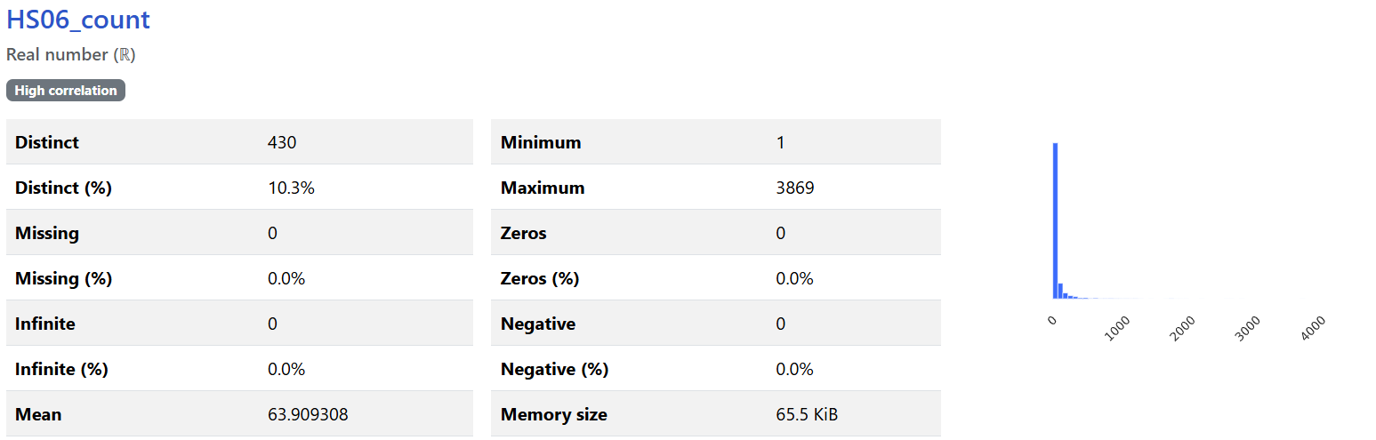
El desbalance en las clases/códigos se correlaciona con variables como: HS06_count, GOODS_DESCRIPTION_len_words_sum y GOODS_DESCRIPTION_len_chars_sum, con valores medios lejos de la mediana y distribuciones de colas largas.
- 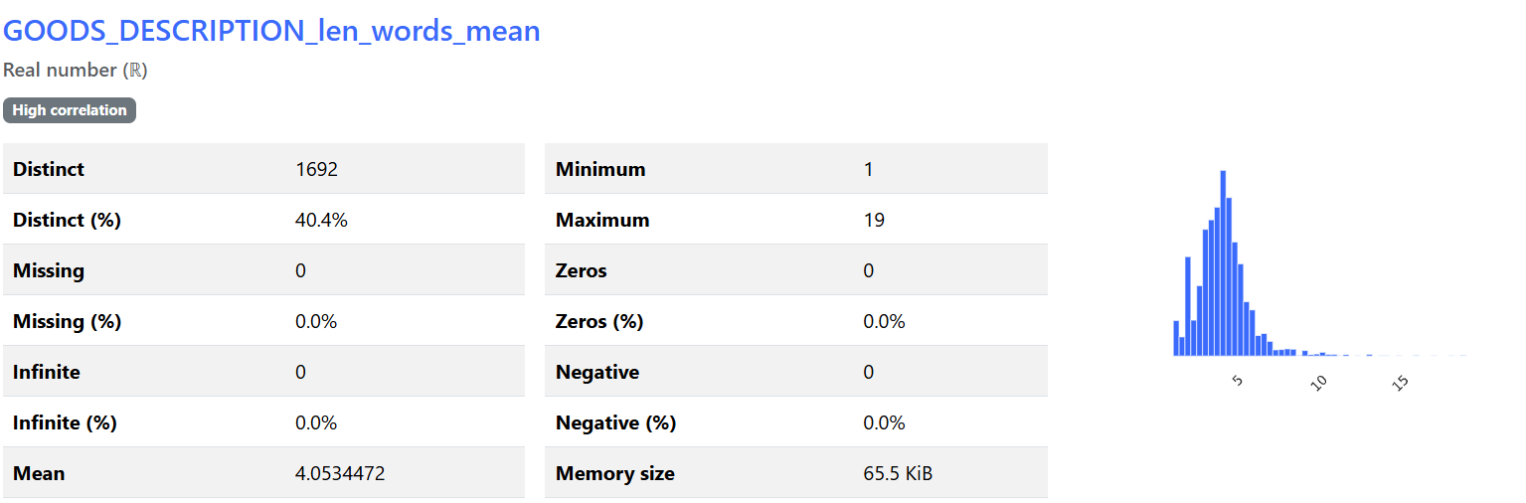
A su vez, surgen distribuciones más acampanadas para variables como el largo promedio (tanto para palabras como para caracteres), cuando se agrupa en los distintos códigos HS06, HS04 y HS02.
- 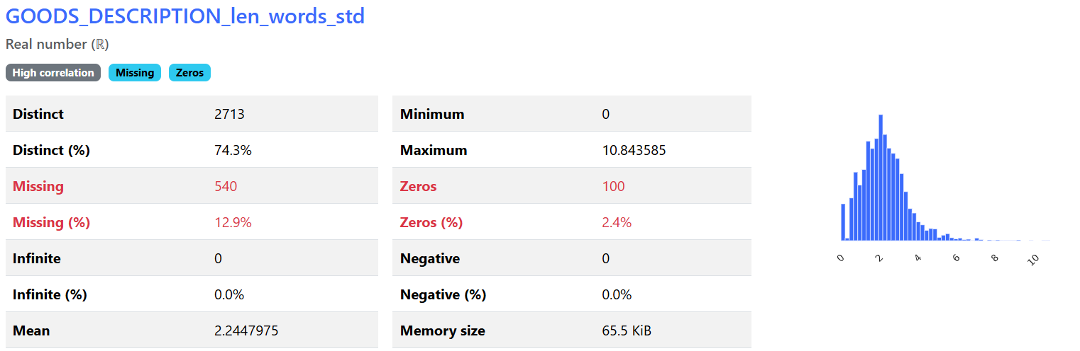
Finalmente, la desviación estándar del largo de las descripciones tiene una distribución similar a un Xi cuadrado, tanto para el largo en palabras como en caracteres. Se destaca que hay códigos con una única muestra, trayendo faltantes al calculo la desviación.
En términos de correlaciones, no hay grandes sorpresas, ya que se correlacionan variables que agregan cantidades como:
- HS06_count
- GOODS_DESCRIPTION_len_words_sum
- GOODS_DESCRIPTION_len_chars_sum
- GOODS_DESCRIPTION_len_words_max
- GOODS_DESCRIPTION_len_chars_max
- 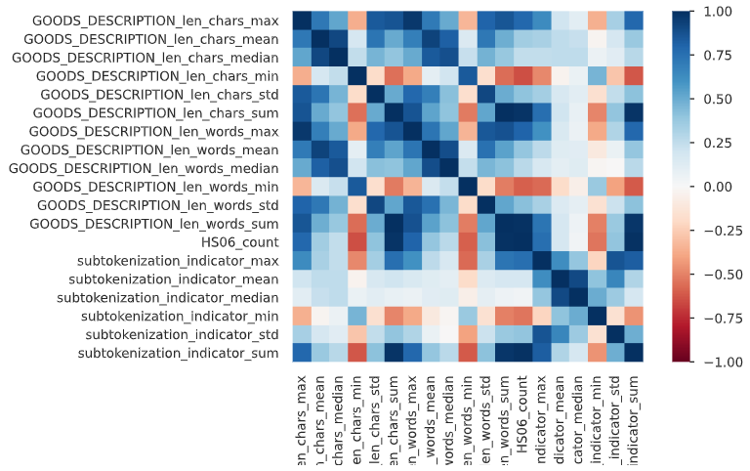

Nomenclatura HS06 en inglés
Como desarrollo del dataset original, se trabajó con la nomenclatura de los códigos de HS06 (HS versión 2022) que consiste en descripciones genéricas para cada código y que, además puede separarse en capítulos, partidas y subpartidas.

Primeros 5 códigos HS06:
HS06 | English code sub-heading | HS04 | HS02
010120 | Live horses, asses, mules and hinnies. && - Horses : | 0101 | 01
010121 | Live horses, asses, mules and hinnies. && - Horses : && -- Pure-bred breeding animals | 0101 | 01
010129 | Live horses, asses, mules and hinnies. && - Horses : && -- Other | 0101 | 01
010130 | Live horses, asses, mules and hinnies. && - Asses | 0101 | 01
010190 | Live horses, asses, mules and hinnies. && - Other | 0101 | 01

Últimos 5 códigos HS06:
HS06 | English code sub-heading | HS04 | HS02
961590 | Combs, hair-slides and the like; hairpins, curling pins, curling grips, hair-curlers and the like, other than those of heading 85.16, and parts thereof. && - Other | 9615 | 96
961610 | Scent sprays and similar toilet sprays, and mounts and heads therefor; powder-puffs and pads for the application of cosmetics or toilet preparations. && - Scent sprays and similar toilet sprays, and mounts and heads therefor | 9616 | 96
961620 | Scent sprays and similar toilet sprays, and mounts and heads therefor; powder-puffs and pads for the application of cosmetics or toilet preparations. && - Powder-puffs and pads for the application of cosmetics or toilet preparations | 9616 | 96
970110 | Paintings, drawings and pastels, executed entirely by hand, other than drawings of heading 49.06 and other than hand- painted or hand-decorated manufactured articles; collages and similar decorative plaques. && - Paintings, drawings and pastels | 9701 | 97
970190 | Paintings, drawings and pastels, executed entirely by hand, other than drawings of heading 49.06 and other than hand- painted or hand-decorated manufactured articles; collages and similar decorative plaques. && - Other | 9701 | 97

IMPORTANTE: Encontramos que 4.5 % de los datos no encuentran su descripción de nomenclatura, lo que puede deberse a que se están utilizando una nomenclatura diferente a la usada en el registro de los datos.

Embeddings con DistilBERT y PCA
Para evaluar las descripciones se procede a utilizar un modelo pre-entrenado, disponible en Hugging Face, llamado "distilbert-base-uncased":
https://huggingface.co/distilbert/distilbert-base-uncased
Los tokens generados se procesan y se obtienen embeddings de 768 dimensiones, uno para cada caso. A su vez, a modo de referencia, se procesan los textos de la nomenclatura de los códigos HS06.
Para la visualización de estos embeddings se utiliza PCA, en 2 y 3 dimensiones. A continuación, se observan los resultados, según HS06 descripciones de mercaderías muestra de un 5 % (13,389 casos):
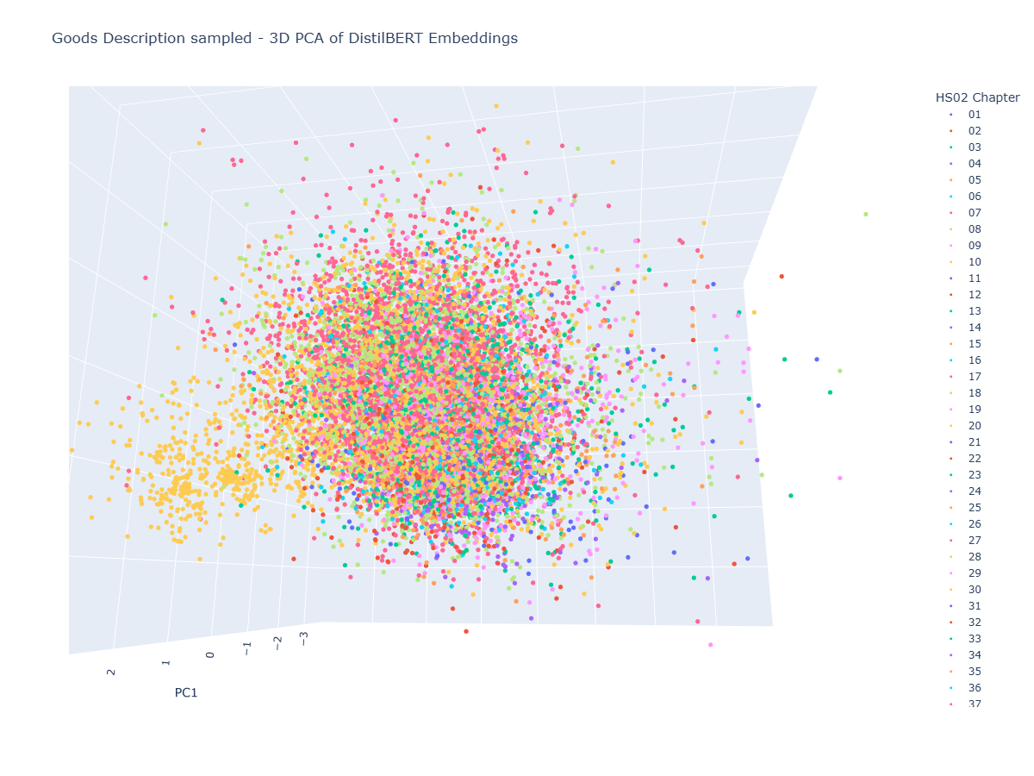
En amarillo, se observa un marcado clúster que consiste en las descripciones del capítulo HS02 87 (vehículos y material automotor); y HS06 full eng (nomenclatura):
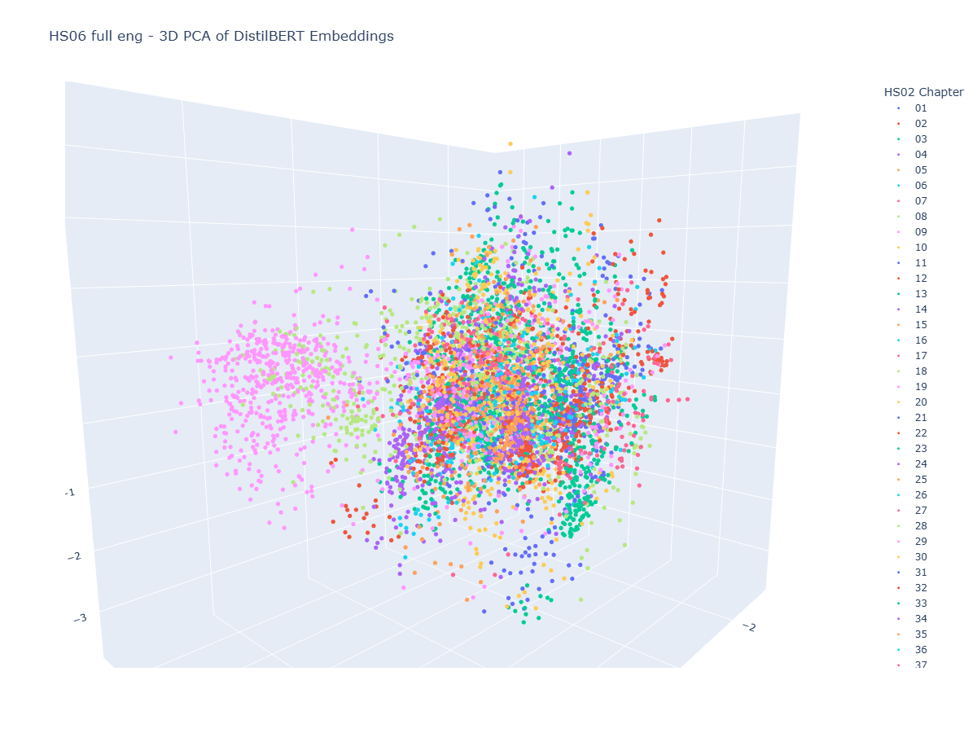
En este caso, en rosa y verde claro se observan un clúster que corresponde a la nomenclatura de los capítulos HS02 28 y 29 (químicos inorgánicos y orgánicos).

Medición de similitud del coseno
Cómo último ejercicio exploratorio, se procede a medir la similitud, para cada caso, entre GOODS_DESCRIPTION y full_eng (descripción de nomenclatura), para evaluar cuando distan los embeddings de estos textos. En una agregación por HS06 se observan valores medios y medianos altos y coincidentes, del orden de 0.84:
- 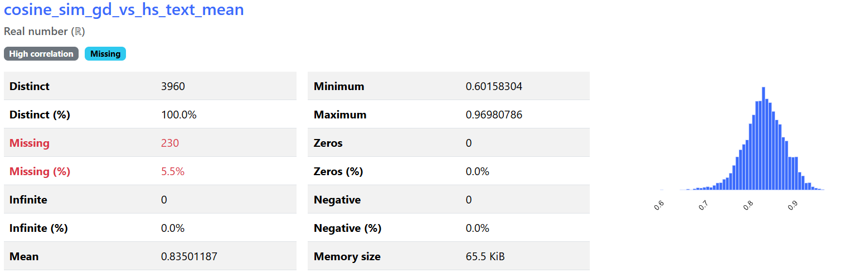
- 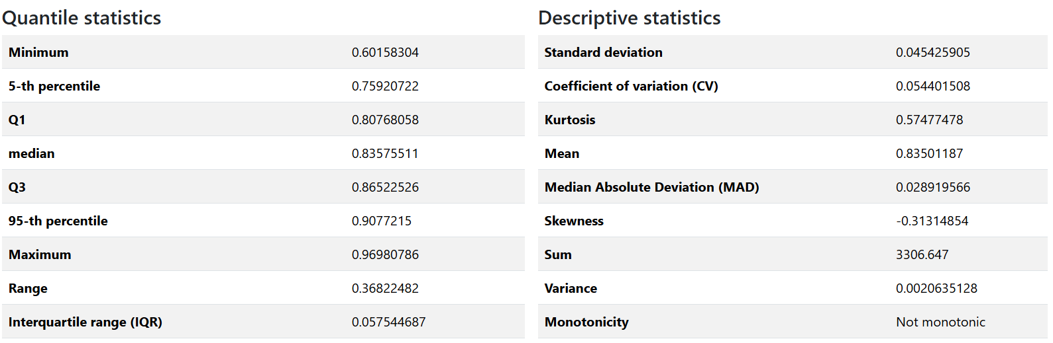
En términos de similitud mínima por código HS06, la similitud también es relativamente alta, con una media de 0.79.
- 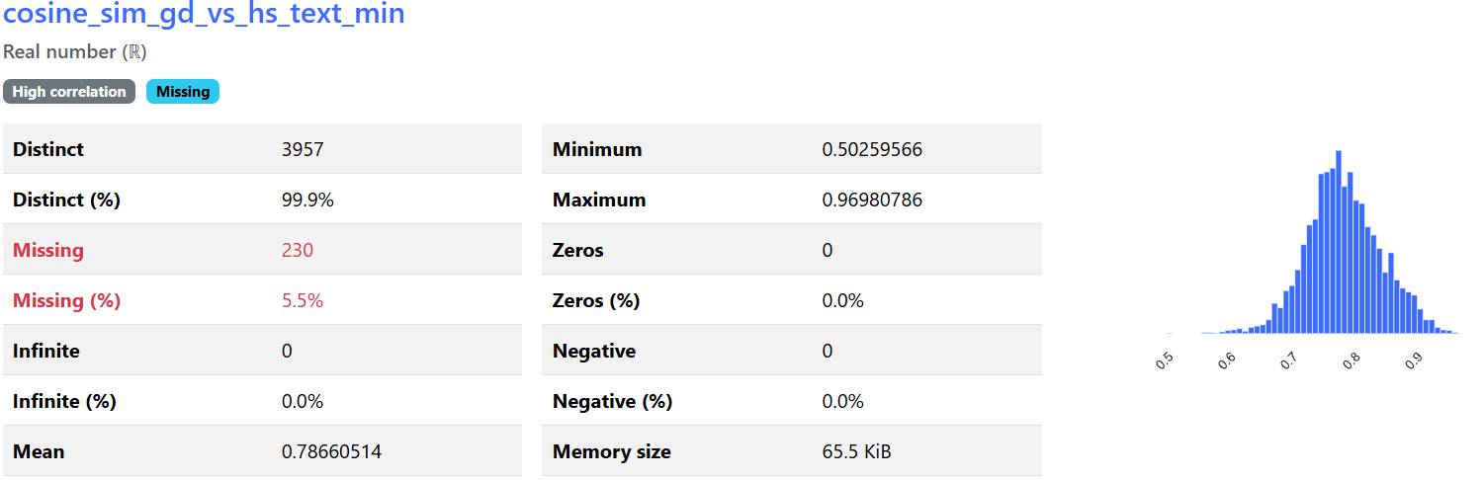
En términos de similitud máxima por código HS06, el valor medio ronda el 0.89, aunque se muestran valores muy próximos a la unidad.
- 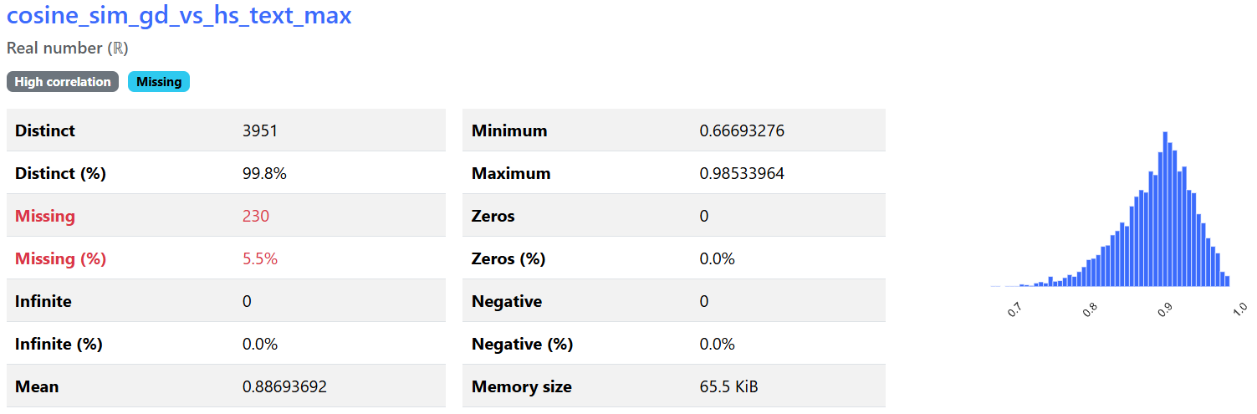
Lo antes descripto, motiva a observar los casos de similitud media, mínima y máxima.

Casos de similitud media o regular:

HS06 | Descripción de la mercadería | Descripción completa del HS06 | Similitud de coseno
853950 | ASSY LED Base Strobe Upgrade | Electric filament or discharge lamps, including sealed beam lamp units and ultra-violet or infra-red lamps – Light-emitting diode (LED) lamps | 0.827174
220870 | VODKA FRAISE JELZIN STRAWBERRY | Undenatured ethyl alcohol of an alcoholic strength by volume of less than 80 % vol; spirits, liqueurs and other spirituous beverages – Liqueurs and cordials | 0.831804
620590 | SHORT SLEEVE REPAIR SHIRT | Men's or boys' shirts – Of other textile materials | 0.830535
732620 | HANGER ROD | Other articles of iron or steel – Articles of iron or steel wire | 0.830890
843143 | 8-3/8SH Extension Overshot C-17208 | Parts suitable for use solely or principally with the machinery of headings 84.25 to 84.30 – Parts for boring or sinking machinery | 0.828724
870323 | SUZUKI ESCUDO 2006 | Motor cars and other motor vehicles principally designed for the transport of persons – Of a cylinder capacity exceeding 1 500 cm³ but not exceeding 3 000 cm³ | 0.817948
841899 | Spare Parts for 10 TR Air Cooled Water Chiller | Refrigerators, freezers and other refrigerating or freezing equipment – Parts | 0.822742
871120 | USED CHANGZHOU KWANGYANG MOTORBYKE | Motorcycles (including mopeds) and cycles fitted with an auxiliary motor – With reciprocating internal combustion piston engine of a cylinder capacity exceeding 50 cm³ but not exceeding 250 cm³ | 0.826228
940540 | SURFACE MOUNTED LIGHTS | Lamps and lighting fittings including searchlights and spotlights and parts thereof – Other electric lamps and lighting fittings | 0.817389
842131 | FILTER ASSY, AIR CLEANER | Centrifuges, including centrifugal dryers; filtering or purifying machinery and apparatus for liquids or gases – Intake air filters for internal combustion engines | 0.831361

BOTTOM5 casos de similitud mínima:

HS06 | Descripción de la mercadería | Descripción completa del HS06 | Similitud de coseno
741820 | SHOWER HEAD SQUARE BLACK 260X 190mm | Table, kitchen or other household articles and parts thereof, of copper; pot scourers and scouring or polishing pads, gloves and the like, of copper; sanitary ware and parts thereof – Sanitary ware and parts thereof | 0.553591
741820 | 74182000000 | Table, kitchen or other household articles and parts thereof, of copper; pot scourers and scouring or polishing pads, gloves and the like, of copper; sanitary ware and parts thereof – Sanitary ware and parts thereof | 0.552399
741820 | FREESTANDING BATH TOWER | Table, kitchen or other household articles and parts thereof, of copper; pot scourers and scouring or polishing pads, gloves and the like, of copper; sanitary ware and parts thereof – Sanitary ware and parts thereof | 0.552331
741820 | TRAP ASSEMBLY | Table, kitchen or other household articles and parts thereof, of copper; pot scourers and scouring or polishing pads, gloves and the like, of copper; sanitary ware and parts thereof – Sanitary ware and parts thereof | 0.548731
741820 | HG BATH MIXER WALL MOUNTED MYSPORT CHROME | Table, kitchen or other household articles and parts thereof, of copper; pot scourers and scouring or polishing pads, gloves and the like, of copper; sanitary ware and parts thereof – Sanitary ware and parts thereof | 0.545765

TOP5 Casos de similitud máxima:
HS06 | Descripción de la mercadería | Descripción completa del HS06 | Similitud de coseno
640299 | Other:Other footwear with outer soles and uppers of rubber or pla:Other footwear | Other footwear with outer soles and uppers of rubber or plastics. – Other footwear – Other | 0.98534
520939 | Other fabrics:Woven fabrics of cotton, containing 85 % or more by weight of:Dyed | Woven fabrics of cotton, containing 85 % or more by weight of cotton, weighing more than 200 g/m² – Dyed – Other fabrics | 0.984521
700729 | Other:Safety glass, consisting of toughened (tempered) or:Laminated safety glass | Safety glass, consisting of toughened (tempered) or laminated glass – Laminated safety glass – Other | 0.984296
848220 | Tapered roller bearings, including cone and tapered roller assemblies | Ball or roller bearings – Tapered roller bearings, including cone and tapered roller assemblies | 0.984269
740729 | Other:Copper bars, rods and profiles.:Of copper alloys | Copper bars, rods and profiles – Of copper alloys – Other | 0.984245
Los casos de similitud mínima muestran indicios de una mala calidad de la descripción, incluso con un caso donde la descripción es el mismo código. Por otro lado, los casos de similitud máxima muestran que la descripción comercial, en realidad, consiste en una variante descripción de nomenclatura.
En los casos de similitud dentro del entorno de la media, las descripciones parecen lógicas, relacionadas con la naturaleza de la mercadería, pero un tanto escuetas.

Metodología
En este trabajo se abordó considerando diversas técnicas de Aprendizaje Automático y Procesamiento de Lenguaje Natural (ML & NLP, por sus siglas en inglés). Se consideró la aplicación de técnicas no-supervisadas, aunque en términos prácticos solo se avanzó con el uso de técnicas supervisadas.

Técnicas no-supervisadas
Las técnicas que no requieren el uso del resultado o variable objetivo pueden presentar una solución simplificada a problemáticas de clasificación. Sin embargo, en la literatura, los estudios donde estas técnicas son relativamente eficientes [20] se limitan a un número acotados de mercaderías (10 clases), mientras que en este trabajo se busca una solución holística de todo el universo posible.
Lo evaluado en el Análisis exploratorio motivó la desestimación de técnicas no supervisadas, previendo un desempeño pobre incluso para agrupar descripciones en códigos HS02 (97 clases). En un futuro trabajo, esto debe ser reevaluado para lograr mayor precisión respecto al desempeño alcanzable con estas técnicas.

Técnicas auto supervisadas
Incluso algunas de las técnicas consideradas hoy-día “tradicionales” para la explotación de texto (Doc2Vec o FastText [8] [9]) ya emplean redes neuronales que producen embeddings para luego clasificarlos usando medidas de similitud. Estos modelos deben entrenarse desde cero, con el corpus disponible para resolver la problemática.
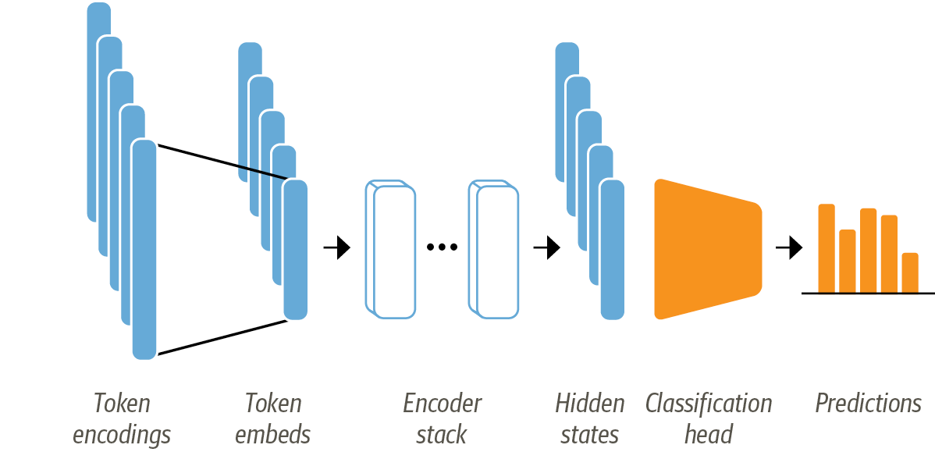
Por otro lado, es posible partir de modelos con arquitectura Transformer (BERT, DistiltBERT, entre otros [13] [10] [11]), preentrenados con corpus de texto extensos. La forma más sencilla de usar estos modelos es construir una arquitectura Encoder (cuerpo) + Classifier (cabeza), según se observa en la siguiente imagen [21]:

Esto es explotable mediante:
- Transfer learning (transferencia del aprendizaje), entrenando solo el classifier, mientras el encoder permanece fijo (FE – fixed encoder)
- Fine-tuning (ajuste fino) total (FFT – full finetuning) o parcial (PFT – partial finetuning), ajustando el conjunto cabeza y encoder (en todos sus capas -total- o en algunas de sus capas de salidad -parcial-)
Este trabajo aborda a Doc2Vec & FastText, como modelos baselines, a superar. Y luego, ponemos foco en modelos basados en arquitectura Transformer, particularmente en DistiltBERT.

Doc2Vec
Originalmente presentado como Paragraph Vector por Le y Mikolov [8], es una técnica de aprendizaje auto-supervisada diseñada para obtener representaciones vectoriales densas de unidades de texto de longitud variable, tales como oraciones, párrafos o documentos completos. Su desarrollo responde a una limitación importante de los enfoques clásicos de representación textual, especialmente los modelos de bolsa de palabras (bag of words) y de n-gramas, que si bien resultan simples y eficaces en muchos problemas, tienden a perder tanto el orden de las palabras como buena parte de su contenido semántico. Esta limitación ya había sido señalada desde perspectivas distribucionales tempranas del lenguaje [22], y luego en el marco de los modelos distribuidos modernos del lenguaje [23] [24].
La idea central de Doc2Vec consiste en representar cada documento mediante un vector latente/embedding entrenable que contribuya a predecir palabras del propio texto. De esta manera, el modelo aprende una representación compacta y continua que intenta capturar regularidades semánticas y contextuales del documento completo [8]. Este planteo extiende la lógica introducida previamente por los modelos de vectores de palabras, en particular Word2Vec [7], donde las palabras se representan en un espacio vectorial continuo tal que palabras semánticamente cercanas tienden a ubicarse próximas entre sí.
En el trabajo original, Le y Mikolov proponen dos variantes principales del método. La primera es PV-DM (Distributed Memory), donde el vector del documento se combina con los vectores de palabras de una ventana de contexto para predecir la siguiente palabra. En este esquema, el vector del documento opera como una memoria global del tema o contenido general del texto. La segunda variante es PV-DBOW (Distributed Bag of Words), que prescinde de las palabras del contexto en la entrada y utiliza únicamente el vector del documento para predecir palabras muestreadas del mismo texto:
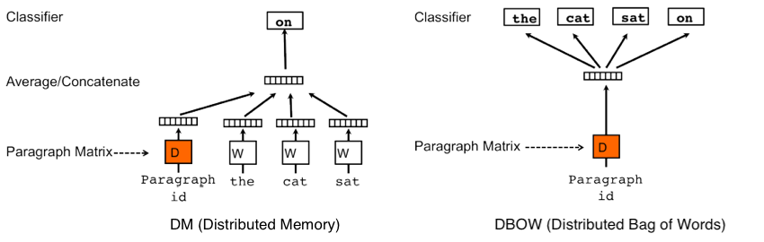
Según reportan los autores, PV-DM suele rendir mejor que PV-DBOW por sí solo, aunque la combinación de ambas variantes ofrece resultados más estables y consistentes en distintas tareas [8].
Uno de los aportes más relevantes de Doc2Vec es que permite aprender representaciones de textos sin requerir etiquetas durante la etapa de aprendizaje de embeddings. Esto constituye una ventaja importante cuando se dispone de grandes volúmenes de texto libre pero de un conjunto limitado de ejemplos rotulados, situación frecuente en múltiples aplicaciones reales [8]. Una vez aprendidos los vectores, estos pueden utilizarse como variables de entrada para clasificadores supervisados convencionales, como regresión logística, máquinas de vectores soporte (SVM) o incluso algoritmos de agrupamiento como K-means [8]. En consecuencia, Doc2Vec puede entenderse no solo como un modelo en sí mismo, sino también como una técnica de representación de características para transformar texto libre en insumos numéricos aptos para tareas posteriores de clasificación o recuperación de información.
Desde una perspectiva comparativa, la técnica intenta ubicarse entre dos familias metodológicas. Por un lado, supera varias limitaciones de los enfoques puramente dispersos como bag of words y bag of n-grams, en tanto incorpora información semántica y cierta sensibilidad al orden local de las palabras [8]. Por otro lado, mantiene una estructura bastante más simple que arquitecturas más recientes basadas en parsing o atención profunda.
Para este trabajo, Doc2Vec resulta especialmente pertinente para el problema abordado, representando una alternativa más semántica que los enfoques clásicos de conteo, pero aún más liviana y menos costosa que los modelos Transformer preentrenados. Su utilidad en clasificación arancelaria puede justificarse por varias razones:

Ventajas
Las descripciones comerciales suelen ser breves, heterogéneas, ruidosas y ambiguas, lo cual dificulta el uso de reglas estrictas o coincidencias léxicas exactas. En este tipo de contexto, una representación distribuida de documentos puede ayudar a aproximar descripciones cercanas en significado, aunque no compartan exactamente las mismas palabras, algo central en problemas donde abundan abreviaturas, variantes expresivas o pequeños errores de escritura.
Doc2Vec permite construir una representación densa del texto completo, lo cual puede ser útil cuando la descripción es demasiado escueta como para que un simple conteo de términos resulte suficiente.
Los vectores aprendidos pueden ser reutilizados no solo para clasificación, sino también para análisis de similitud entre productos, búsqueda de vecinos cercanos y exploración de errores.
Doc2Vec ofrece una base comparativa sólida frente a modelos más modernos, al representar un baseline con fundamento teórico y evidencia empírica previa [8]. Su entrenamiento desde cero sobre el corpus disponible lo vuelve adecuado para evaluar cuánto puede aprenderse exclusivamente a partir de las descripciones comerciales del dominio, sin apoyarse en conocimiento lingüístico general previamente incorporado por modelos externos.
Su menor complejidad relativa permite iterar con más rapidez y menor costo computacional que en modelos basados en Transformers, lo que facilita la experimentación inicial.

No obstante, también es importante señalar sus limitaciones:

Limitaciones
Doc2Vec no aprende representaciones profundamente dependientes del contexto completo de cada token, sino una representación fija del documento dentro de un esquema predictivo más simple. Por ello, puede quedar por detrás cuando se requiere captar matices muy finos del lenguaje, relaciones complejas entre términos o patrones de desambiguación más sofisticados.
El modelo construye un vocabulario en base al corpus de entrenamiento, usando cada palabra como tokens completos, lo que lo hace susceptible a errores de tipeos, abreviaturas y diferentes formas de escribir una misma palabra.

A diferencia de modelos contextualizados como BERT o DistilBERT, En problemas altamente especializados y multiclase, como la recomendación de códigos HS04, es razonable esperar que Doc2Vec funcione como una base útil pero probablemente inferior a modelos Transformer bien ajustados, especialmente cuando existe suficiente volumen de datos y una estrategia de entrenamiento adecuada. Justamente por esto, su inclusión como baseline tiene sentido práctico y valor explicativo para mostrar el salto metodológico entre embeddings distribuidos “tradicionales” y modelos preentrenados de lenguaje.

FastText
FastText puede entenderse como una evolución directa de Word2Vec orientada a superar una de sus limitaciones más importantes: tratar cada palabra como una unidad atómica e independiente, sin considerar su estructura interna [7] [9]. En los modelos distribucionales clásicos, cada término del vocabulario recibe un vector propio, lo cual funciona razonablemente bien para palabras frecuentes, pero resulta problemático cuando se trabaja con vocabularios grandes, términos raros, formas flexionadas, compuestos, abreviaturas o errores de escritura. Esta limitación fue especialmente señalada en el trabajo de Bojanowski, Grave, Joulin y Mikolov, quienes proponen enriquecer la representación de palabras incorporando información de subpalabras o fragmentos de caracteres, bajo la hipótesis de que buena parte del contenido morfológico y ortográfico de una palabra puede aprovecharse para construir embeddings más robustos [9].
La idea central de FastText consiste en representar cada palabra no solo mediante un identificador único, sino como una bolsa de n-gramas de caracteres. En lugar de aprender un único vector por palabra, el modelo aprende vectores para secuencias cortas de caracteres, y la representación final de una palabra se obtiene como la suma de los vectores de esos fragmentos, junto con el vector asociado a la palabra completa [9]. Por ejemplo, una palabra como where puede descomponerse en n-gramas tales como <wh, whe, her, ere, re> y <where>, donde los símbolos de borde permiten distinguir prefijos y sufijos de otras secuencias internas [9]. En la formulación presentada por los autores, se emplean usualmente n-gramas de longitud 3 a 6, lo que permite cubrir desde terminaciones cortas hasta raíces o segmentos más largos [9].
Este diseño es conceptualmente muy relevante porque introduce compartición de parámetros entre palabras relacionadas. Dos palabras distintas pueden compartir varios n-gramas, y por lo tanto compartir parcialmente su representación. En consecuencia, FastText logra modelar mejor palabras raras o incluso palabras no vistas durante el entrenamiento, construyendo sus vectores a partir de subcomponentes conocidos [9]. Esta propiedad constituye una ventaja clara frente a Word2Vec tradicional, donde una palabra fuera del vocabulario simplemente no posee embedding útil. En el paper original, los autores muestran precisamente que esta capacidad mejora de forma consistente el tratamiento de palabras infrecuentes y de idiomas con morfología rica, así como el desempeño general en tareas de similitud léxica [9].
Desde el punto de vista metodológico, FastText mantiene la lógica general del modelo skip-gram con negative sampling introducido en Word2Vec [7]. Es decir, el entrenamiento sigue basándose en predecir palabras del contexto a partir de una palabra objetivo, maximizando la capacidad del embedding para capturar regularidades distribucionales del corpus [7] [9].
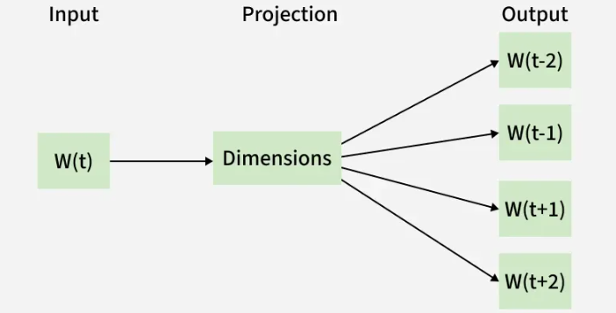
La diferencia es que, en vez de usar solamente el vector de la palabra objetivo, FastText calcula un score combinando los vectores de todos sus n-gramas de caracteres [9]. Esto permite conservar la eficiencia de entrenamiento de la familia Word2Vec, pero enriqueciendo la representación con una capa de información subléxica. Para controlar el costo en memoria, el modelo utiliza además una función de hashing sobre los n-gramas, específicamente FNV-1a, lo que evita mantener un diccionario explícito gigantesco de fragmentos posibles [9].
Uno de los aspectos más interesantes del trabajo original es que esta modificación, pese a su simplicidad, produce mejoras relevantes en evaluación empírica, reportando resultados sobre nueve idiomas y muestran que el uso de subword information supera a los baselines skip-gram y CBOW en la mayoría de los conjuntos de similitud léxica, especialmente cuando intervienen palabras raras u observaciones fuera de vocabulario [9]. También observan mejoras claras en analogías sintácticas, donde la morfología cumple un papel importante, aunque no necesariamente en todas las analogías semánticas [9]. En otras palabras, FastText parece capturar especialmente bien regularidades relacionadas con formación de palabras, sufijos, prefijos, flexión y composición, más que relaciones semánticas profundas no asociadas a la forma superficial. Esto es coherente con la propia estructura del modelo: al apoyarse en caracteres, su fortaleza principal está en explotar patrones ortográficos y morfológicos.
En términos comparativos, FastText ocupa un lugar intermedio muy interesante entre enfoques puramente léxicos y modelos profundamente contextualizados. Por un lado, supera varias limitaciones de Word2Vec y de otros métodos que solo consideran tokens completos, al incorporar una noción explícita de estructura interna de palabra [7] [9]. Por otro lado, sigue siendo mucho más liviano, interpretable y barato de entrenar que modelos basados en Transformers, como BERT o DistilBERT [10] [11]. Esta posición intermedia lo vuelve especialmente útil como baseline fuerte en tareas de clasificación de texto, recuperación semántica o matching aproximado de descripciones.
Para el problema abordado en este trabajo, FastText resulta particularmente pertinente por las siguientes razones:

Ventajas
El modelo puede beneficiarse de similitudes parciales entre descripciones que no coinciden palabra por palabra. En comercio internacional es frecuente encontrar variantes como abreviaturas, marcas de formato, errores de tipeo, singular/plural, diferencias ortográficas menores o composiciones no estandarizadas. Una descripción como motorbike, motor bike, motor-cycle o incluso una forma mal escrita puede seguir compartiendo subestructuras relevantes. FastText puede explotar esas coincidencias parciales mejor que un enfoque basado únicamente en tokens enteros [9].
FastText puede ofrecer una ventaja operacional en las clases poco frecuentes. Frente al problema planteado y explorado, con alto desbalance, con códigos muy representados y otros con escasas observaciones, incluso casos donde ciertos códigos aparecen una sola vez en niveles más desagregados. En este contexto, la posibilidad de compartir información entre palabras mediante n-gramas puede ayudar a estabilizar la representación de términos infrecuentes y reducir parcialmente el impacto de la escasez de ejemplos. El propio paper muestra que el modelo es robusto en situaciones de menor volumen de entrenamiento y en palabras raras, justamente porque no depende exclusivamente de la frecuencia observada de cada token completo [9].
Es metodológicamente atractivo como baseline porque combina bajo costo computacional con una representación semántico-morfológica más rica que las técnicas clásicas de conteo. Esto permite iterar rápido, probar variantes de preprocesamiento y evaluar el efecto de decisiones como normalización, uso de n-gramas o limpieza de texto. En otras palabras, FastText no solo puede funcionar como clasificador o generador de embeddings, sino también como instrumento experimental para medir cuánto valor agregan las decisiones de preparación textual antes de pasar a modelos más costosos.
Puede reutilizarse más allá de la clasificación directa. Los embeddings resultantes pueden servir para análisis de similitud entre productos, búsqueda de vecinos cercanos, exploración de errores, clustering preliminar o recuperación de descripciones semejantes, usos todos muy pertinentes en un dominio donde interesa no solo predecir una clase, sino también justificar sugerencias y examinar confusiones entre partidas afines.

Sin embargo, también es importante marcar sus limitaciones:

Limitaciones
Aun cuando FastText incorpora información subléxica valiosa, sigue produciendo representaciones esencialmente estáticas. Es decir, una palabra tendrá la misma base representacional independientemente del contexto específico en que aparezca, salvo por el efecto indirecto del entrenamiento sobre corpus [9]. En consecuencia, el modelo puede quedar corto frente a problemas donde la desambiguación depende fuertemente del contexto completo de la frase o de relaciones semánticas complejas entre términos, algo que sí modelan mejor BERT y DistilBERT mediante representaciones contextualizadas [10] [11]. En clasificación arancelaria, esto puede ser relevante cuando una misma palabra aparece en dominios distintos, o cuando la distinción entre partidas requiere captar relaciones técnicas finas que no se desprenden de la mera forma de los términos.
El sesgo de FastText hacia la forma superficial puede ser una fortaleza y a la vez una debilidad. Ayuda frente a errores ortográficos, flexiones o compuestos, pero también puede inducir similitudes espurias entre palabras formalmente parecidas y semánticamente diferentes. En nomenclaturas y descripciones de productos, donde abundan códigos, siglas, medidas y nombres técnicos, esto exige complementar el modelo con una buena estrategia de limpieza, evaluación y análisis de errores. Del mismo modo, al tratarse de un problema multiclase con miles de etiquetas, es razonable esperar que FastText constituya un baseline competitivo, pero probablemente insuficiente para capturar todo el nivel de especialización semántica requerido por la tarea, especialmente si se busca precisión alta en recomendaciones top-k o robustez frente a clases muy cercanas entre sí.

En síntesis, FastText representa una técnica especialmente valiosa para este trabajo por cuatro motivos principales: extiende de manera elegante la lógica de Word2Vec/Doc2Vec incorporando subpalabras; ofrece mayor robustez frente a ruido, rareza léxica y vocabulario abierto; mantiene un costo computacional moderado que favorece la experimentación; y proporciona un baseline sólido para comparar contra modelos Transformer más sofisticados [7] [9].
En el contexto de clasificación arancelaria HS04 a partir de descripciones comerciales cortas y heterogéneas, su uso está bien justificado tanto por razones teóricas como prácticas. No obstante, también cabe esperar que su desempeño quede por debajo del de modelos contextualizados cuando la tarea demande desambiguación fina, comprensión semántica más profunda o aprovechamiento intensivo del contexto global [10] [11]. Precisamente por eso, su inclusión en la tesis no solo tiene valor predictivo, sino también valor explicativo: permite mostrar cuánto puede lograrse con embeddings distribuidos “tradicionales” enriquecidos con subpalabras, y cuánto adicional aportan luego las arquitecturas basadas en Transformers.

Transformers
La arquitectura Transformer, introducida por Vaswani et al. en 2017, representa un cambio de paradigma en el procesamiento de secuencias, al proponer un modelo basado exclusivamente en mecanismos de atención, prescindiendo por completo de recurrencias y convoluciones [13]. Frente a las arquitecturas dominantes hasta ese momento —principalmente redes recurrentes como LSTM y GRU, y en menor medida modelos convolucionales para secuencias—, el Transformer plantea que la dependencia entre los elementos de una secuencia puede modelarse de manera más eficiente si cada token “atiende” directamente a los demás mediante operaciones matriciales paralelizables.
La motivación central del trabajo surge de una limitación importante de los modelos recurrentes: su naturaleza secuencial. En una RNN, cada estado oculto depende del estado anterior, lo que dificulta la paralelización del entrenamiento y vuelve más costoso aprender dependencias de largo alcance. Vaswani et al. observan que, aun cuando los mecanismos de atención ya se utilizaban con éxito en traducción automática y otras tareas de secuencia, todavía se apoyaban sobre una base recurrente [13]. Su propuesta consiste en reemplazar esa base por una arquitectura donde la atención sea el mecanismo principal de cómputo, permitiendo capturar relaciones globales entre posiciones de la secuencia con menos pasos secuenciales y mejor escalabilidad.
En términos generales, el Transformer mantiene el esquema encoder–decoder clásico de los modelos de secuencia a secuencia. El encoder recibe una secuencia de entrada y la transforma en una representación continua contextualizada; luego, el decoder genera la secuencia de salida consumiendo esa representación y los tokens previos generados [13].
Sin embargo, a diferencia de los enfoques anteriores, tanto el encoder como el decoder están construidos mediante el apilamiento de bloques idénticos compuestos por self-attention y redes feed-forward posición a posición, acompañados por conexiones residuales y normalización de capa.

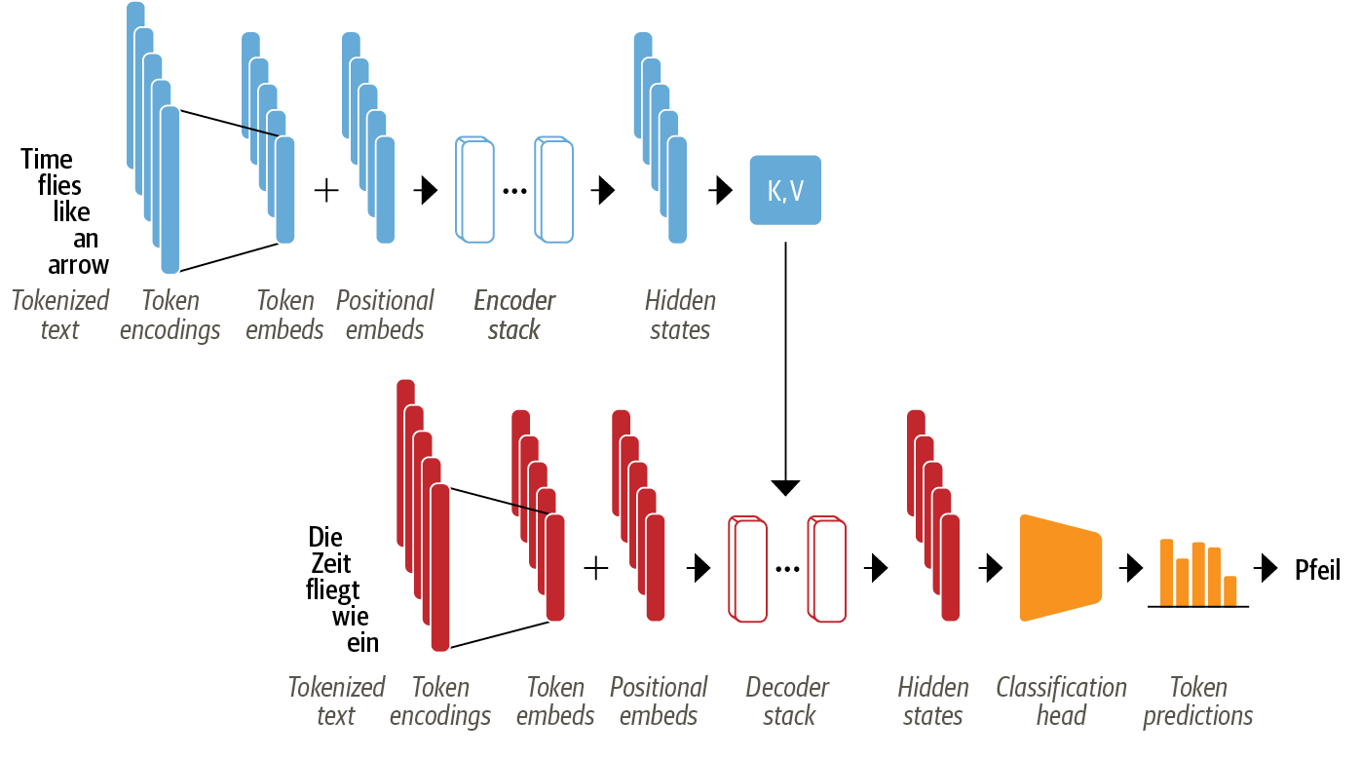

El componente central de la arquitectura es la self-attention. En este mecanismo, cada token de la secuencia se proyecta a tres espacios distintos: query (Q), key (K) y value (V). La atención se calcula midiendo la compatibilidad entre una query y todas las keys, normalizando esos puntajes con softmax, y usando el resultado para combinar los vectores value [13]. En la formulación propuesta por el paper, esta operación se expresa como:
$$Attention(Q,K,V)=softmax\left(\frac{QK^{T}}{\sqrt{d_{k}}}\right)V$$
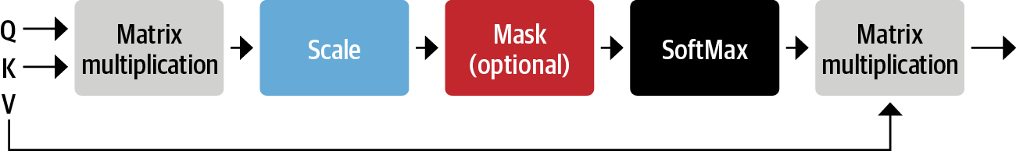

La división por $\sqrt{d_{k}}$ da lugar a la llamada scaled dot-product attention, que ayuda a estabilizar el entrenamiento cuando la dimensionalidad de las keys es alta [13]. Conceptualmente, este mecanismo permite que cada palabra ajuste dinámicamente cuánto “peso” asigna a otras palabras de la misma secuencia. Esto hace posible capturar dependencias léxicas, sintácticas y semánticas incluso cuando los términos relevantes están muy alejados en el texto, algo especialmente costoso para modelos recurrentes.
A su vez, el Transformer no utiliza una sola atención, sino multi-head attention. En lugar de calcular una única matriz de atención, el modelo proyecta Q, K y V múltiples veces y ejecuta varias atenciones en paralelo. Cada “cabeza” puede especializarse en distintos tipos de relación: concordancia gramatical, dependencias a largo plazo, referencia entre entidades, o asociaciones semánticas más locales [13].
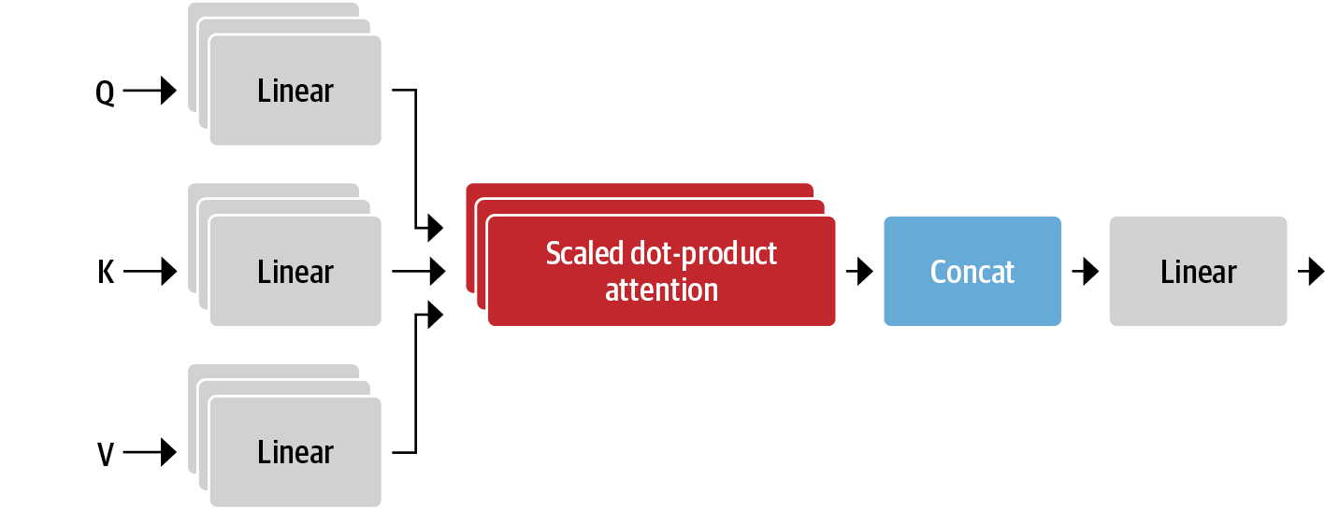

El paper destaca que esta estrategia mejora la capacidad del modelo para atender simultáneamente a información proveniente de distintos subespacios de representación, superando la limitación de una atención única que tendería a promediar demasiadas relaciones.
Otro elemento clave del Transformer es que, al no usar ni recurrencia ni convolución, necesita incorporar explícitamente la noción de orden. Para eso, Vaswani et al. introducen las codificaciones posicionales (positional encodings), que se suman a los embeddings de entrada [13]. En el trabajo original se emplean funciones sinusoidales de distintas frecuencias, de modo que cada posición en la secuencia reciba una señal distintiva. Esto permite al modelo inferir tanto posiciones absolutas como relaciones relativas entre tokens, sin depender de una lectura secuencial del texto.
Desde el punto de vista arquitectónico, el encoder del Transformer original está compuesto por una pila de seis capas idénticas. Cada una incluye: primero, una subcapa de multi-head self-attention; segundo, una red feed-forward aplicada de manera independiente a cada posición; y alrededor de ambas, conexiones residuales y layer normalization [13].
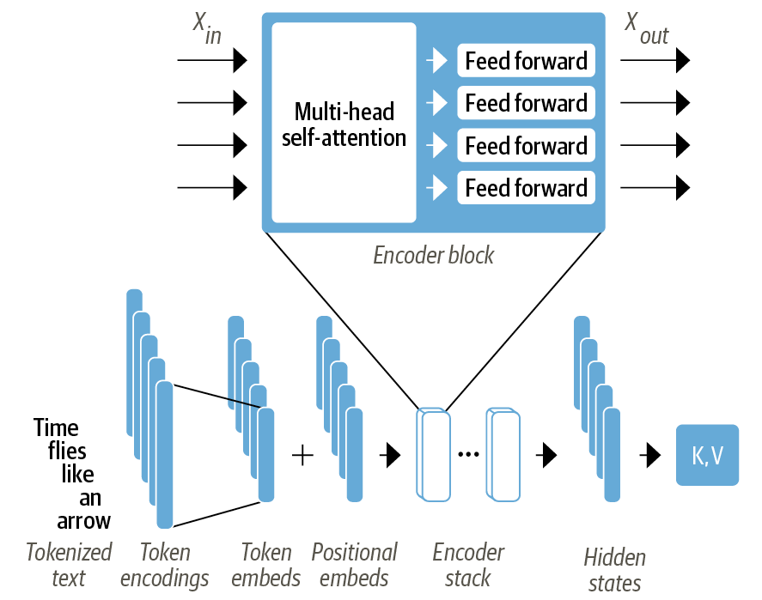

El decoder también se organiza en seis capas, pero añade una tercera subcapa de atención sobre la salida del encoder. Además, la self-attention del decoder está enmascarada, de modo que cada posición solo pueda usar información de tokens anteriores y no “ver el futuro” durante la generación autoregresiva.
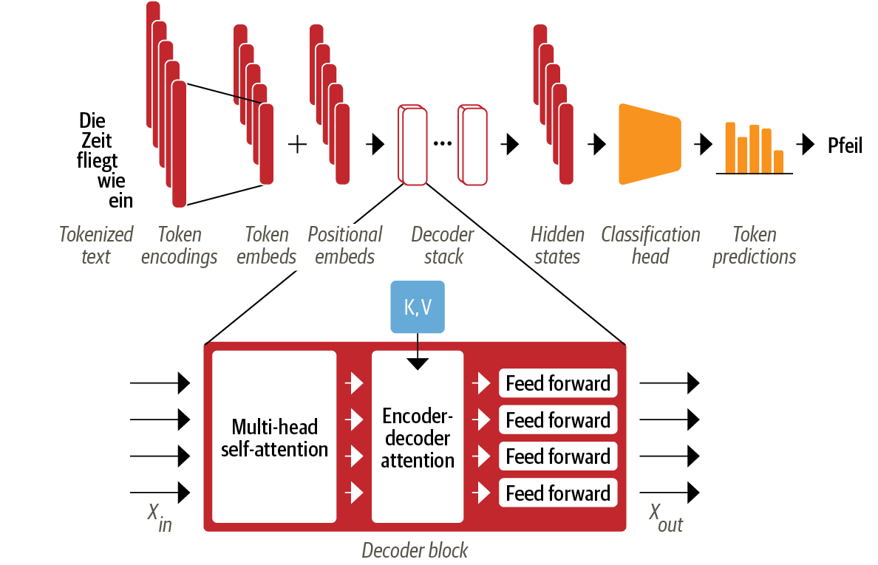

Uno de los principales aportes del trabajo original es mostrar que esta arquitectura logra combinar calidad predictiva, eficiencia computacional y paralelización. En las tareas de traducción evaluadas por Vaswani et al., el Transformer supera a modelos recurrentes y convolucionales del estado del arte de ese momento, logrando mejores puntajes BLEU con un costo de entrenamiento menor [13]. El paper reporta, por ejemplo, un BLEU de 28,4 en WMT 2014 English-to-German y de 41,8 en English-to-French con el modelo grande, destacando además que pudo entrenarse en tiempos sensiblemente menores gracias a su estructura altamente paralelizable.
Metodológicamente, esto tiene consecuencias muy profundas. Mientras que Word2Vec, Doc2Vec y FastText producen representaciones distribuidas útiles pero relativamente “estáticas”, el Transformer genera representaciones contextuales dinámicas: el embedding final de una palabra depende del contexto en que aparece. En otras palabras, el modelo no asigna a cada token una única representación fija, sino una representación dependiente de los demás elementos de la secuencia. Esta propiedad es decisiva en tareas donde la desambiguación depende del contexto y constituye la base conceptual de modelos posteriores como BERT [10] y DistilBERT [11].
Para el problema abordado en este trabajo, centrado en la clasificación arancelaria HS04 a partir de descripciones comerciales, la arquitectura Transformer resulta especialmente pertinente por varias razones:

Ventajas
Las descripciones de mercaderías suelen ser breves, heterogéneas, ruidosas y muchas veces ambiguas, tal como se describe en el planteo del problema y en el análisis exploratorio del conjunto de datos BACUDA. En ese contexto, la capacidad de self-attention para ponderar dinámicamente qué términos de la descripción son más relevantes puede ayudar a distinguir entre productos cercanos pero no equivalentes, algo crítico cuando existen miles de clases y alto desbalance.
El Transformer ofrece una mejor base para modelar relaciones semánticas finas entre términos técnicos, materiales, usos, partes y atributos funcionales de una mercadería. En clasificación arancelaria, muchas decisiones no dependen solo de palabras aisladas, sino de combinaciones como el tipo de producto, su material, su función principal o el contexto técnico en el que se menciona. Un modelo basado en atención contextualizada puede capturar mejor estas interacciones que un esquema de embeddings estáticos o de coincidencias parciales por subpalabras.
La arquitectura es altamente compatible con estrategias modernas de transfer learning, una de las formas más útiles de explotar Transformers, que consiste en partir de modelos preentrenados sobre grandes corpus y luego adaptarlos a la tarea específica mediante entrenamiento del clasificador final o fine-tuning parcial o total. Esto es particularmente valioso en un dominio como el comercio internacional, donde se dispone de una gran cantidad de descripciones rotuladas, pero no necesariamente de suficiente diversidad lingüística como para entrenar desde cero un modelo profundo de gran escala.
El Transformer no solo sirve para clasificar, sino también para tareas complementarias relevantes para la práctica aduanera: recuperación semántica de casos similares, re-ranking de candidatos, análisis de atención para interpretación parcial del comportamiento del modelo, y construcción de sistemas híbridos con recuperación documental o RAG. En ese sentido, su utilidad excede la simple predicción de una etiqueta y abre la posibilidad de diseñar asistentes inteligentes que no solo recomienden un código, sino que además recuperen evidencia textual o casos comparables que ayuden al clasificador humano.

De todos modos, también es importante señalar algunas limitaciones:

Limitaciones
La self-attention estándar tiene costo cuadrático en la longitud de la secuencia, lo que puede volverse problemático con textos muy largos [13]. Si bien esto no constituye una gran restricción para descripciones comerciales cortas o medianas, sí marca un límite operativo para otros escenarios documentales más extensos.
Los modelos Transformer suelen requerir más recursos de hardware y una estrategia de entrenamiento más cuidadosa que baselines como Doc2Vec o FastText, especialmente cuando se realiza fine-tuning completo.
En perspectiva, la relevancia del Transformer para este trabajo es doble. Por un lado, constituye la base teórica y arquitectónica de los modelos que hoy dominan la clasificación de texto en NLP. Por otro, aporta una mejora conceptual importante respecto de los embeddings distribuidos tradicionales y estáticos: reemplaza la representación fija del texto por una representación contextual y relacional, donde cada token se interpreta en función del resto. Para una tarea tan exigente como la clasificación arancelaria sobre un universo amplio de partidas HS04, esto permite esperar una mejor capacidad de desambiguación, mayor robustez frente a redacciones heterogéneas y una base más sólida para sistemas de asistencia inteligentes aplicados al comercio internacional.
En síntesis, la arquitectura Transformer puede entenderse como el punto de inflexión que reorganiza el campo del NLP moderno. Su propuesta de modelar secuencias únicamente con atención, combinando paralelización, capacidad para capturar dependencias de largo alcance y representaciones contextuales, no solo permitió mejoras sustantivas en traducción automática, sino que sentó las bases de los modelos preentrenados que luego dominarían tareas de clasificación, recuperación y comprensión de texto [13]. En el marco de este trabajo, esto justifica plenamente su inclusión como pieza central del salto metodológico desde enfoques basados en embeddings clásicos hacia modelos de lenguaje profundos adaptados a la clasificación arancelaria.

BERT
BERT (Bidirectional Encoder Representations from Transformers), propuesto por Devlin, Chang, Lee y Toutanova, puede entenderse como uno de los desarrollos más influyentes dentro del NLP moderno, al llevar la arquitectura Transformer al terreno del preentrenamiento general de representaciones lingüísticas profundas y bidireccionales [10] [13]. Mientras que la arquitectura Transformer introducida por Vaswani et al. había mostrado que la atención era suficiente para modelar secuencias con gran capacidad de paralelización y contextualización, BERT dio un paso adicional: demostrar que un modelo preentrenado sobre grandes corpus textuales podía luego adaptarse con pocos cambios a una gran variedad de tareas, logrando mejoras sustantivas en comprensión y clasificación de texto [10] [13]. Esta transición es especialmente relevante para la este trabajo, donde se busca clasificar descripciones comerciales breves y heterogéneas en miles de clases HS04, un escenario donde la sensibilidad al contexto puede marcar una diferencia decisiva.
La innovación central de BERT consiste en aprender representaciones profundamente contextuales y bidireccionales. A diferencia de modelos previos basados en Word2Vec, Doc2Vec o FastText, donde la representación de una palabra o documento es relativamente estática, en BERT el vector asociado a cada token depende de los demás tokens de la secuencia. Esto significa que una palabra no se interpreta de manera aislada, sino en función del contexto completo en que aparece [10] [13]. Desde el punto de vista conceptual, esto constituye una ventaja importante para tareas donde la ambigüedad léxica es alta o donde el significado práctico surge de la interacción entre varios términos, como ocurre frecuentemente en descripciones de mercaderías, donde importan simultáneamente el tipo de bien, el material, la función, la parte o accesorio involucrado, e incluso ciertas especificaciones técnicas.
En términos arquitectónicos, BERT reutiliza el bloque encoder del Transformer, prescindiendo del decoder, ya que su objetivo no es generar secuencias autoregresivas sino codificar texto de entrada con un alto nivel de contextualización [10] [13]. Cada capa del encoder combina mecanismos de multi-head self-attention con redes feed-forward, conexiones residuales y normalización de capa. Gracias a la self-attention, cada token puede ponderar directamente a todos los demás tokens del texto, capturando dependencias semánticas y sintácticas tanto cercanas como lejanas [13]. Para la clasificación de descripciones comerciales, esto resulta especialmente valioso, porque permite que el modelo asigne peso a términos clave aunque estén separados en la frase o aparezcan en combinaciones poco frecuentes. Una descripción como air cleaner filter assembly for diesel engine no solo contiene palabras relevantes por separado, sino relaciones funcionales entre ellas que un modelo contextualizado puede explotar mejor que un embedding estático.
El preentrenamiento de BERT se apoya en dos tareas principales:
- La primera es Masked Language Modeling (MLM), donde ciertos tokens de la secuencia se ocultan y el modelo debe predecirlos a partir del contexto restante [10]. Esta estrategia obliga al modelo a desarrollar una comprensión bidireccional del texto, ya que para recuperar una palabra faltante necesita usar tanto el contexto izquierdo como el derecho.
- La segunda tarea es Next Sentence Prediction (NSP), que busca modelar relaciones entre pares de oraciones, entrenando al modelo para decidir si una oración sigue a otra en el corpus [10].
Si bien trabajos posteriores discutieron la importancia relativa de NSP y propusieron variantes más robustas del preentrenamiento, en el marco histórico del paper original estas dos tareas definieron el núcleo del aprendizaje de BERT y explican buena parte de su éxito temprano en benchmarks generales de NLP. El paper de DistilBERT, de hecho, toma a BERT como teacher precisamente porque su esquema de preentrenamiento había demostrado una gran capacidad de generalización en tareas posteriores.
Otro de los aportes decisivos de BERT es metodológico. El modelo consolidó el paradigma de preentrenar y luego adaptar. En lugar de entrenar desde cero una red específica para cada problema, BERT permite partir de un encoder ya entrenado sobre corpus masivos y luego realizar fine-tuning para una tarea concreta, añadiendo una cabeza de clasificación relativamente simple [10] [14]. Esta lógica encaja de forma directa con los objetivos del presenta trabajo, donde se propone comparar modelos entrenados desde cero, como Doc2Vec y FastText, frente a modelos preentrenados basados en Transformers, para cuantificar el valor incremental que aporta el conocimiento lingüístico general ya incorporado en estos últimos [12] [14]. En un escenario como BACUDA, con alrededor de 500 mil pares (descripción, código), miles de clases y un fuerte desbalance, esta estrategia resulta especialmente atractiva porque permite aprovechar señales lingüísticas generales del inglés aun cuando algunas clases aduaneras tengan relativamente pocos ejemplos.
Para el problema de clasificación arancelaria HS04, BERT presenta varias ventajas teóricas y prácticas, aunque también limitaciones:

Ventajas
Puede capturar mejor la polisemia y la desambiguación contextual. Términos como parts, set, kit, assembly, motor, pump o filter pueden aparecer en múltiples dominios, pero su sentido práctico cambia según las palabras vecinas.
Favorece la representación de relaciones técnicas finas entre atributos del producto, algo crucial cuando la clasificación depende de distinguir, por ejemplo, si un bien corresponde al producto final, a una parte, a un accesorio o a un componente especializado.
BERT ofrece una base muy sólida para tareas complementarias además de la clasificación, como recuperación semántica, re-ranking de candidatos y análisis de confusiones entre partidas cercanas, todos aspectos compatibles con la idea de construir sistemas de asistencia al clasificador humano y no meros clasificadores automáticos cerrados [5] [12].
Limitaciones
Su mayor costo computacional frente a baselines como Doc2Vec o FastText. Los modelos BERT requieren más memoria, más tiempo de entrenamiento y mayor cuidado al ajustar hiperparámetros, especialmente en fine-tuning completo.
Su potencia puede venir acompañada de cierta fragilidad práctica: pequeñas decisiones de truncado, longitud máxima, tasa de aprendizaje o estrategia de balanceo pueden afectar el rendimiento final [14].
Aunque BERT mejora la representación lingüística, no resuelve por sí mismo todos los problemas del dominio aduanero: sigue existiendo desbalance extremo, clases muy cercanas entre sí y necesidad de validación con métricas top-k y análisis de error.

En otras palabras, BERT constituye una base metodológica más fuerte que los embeddings distribuidos tradicionales, pero no reemplaza el trabajo de diseño experimental y evaluación rigurosa que exige un problema como la recomendación de códigos HS04.
En síntesis, BERT puede entenderse como el modelo que consolidó la utilidad práctica de los Transformers preentrenados para clasificación de texto [10] [13]. Su principal aporte frente a técnicas previas es reemplazar representaciones estáticas por representaciones contextuales bidireccionales, altamente adaptables mediante transfer learning [10] [14]. Para esta tesis, esto lo vuelve una referencia ineludible: no solo porque fundamenta el salto metodológico desde Doc2Vec y FastText hacia modelos más sofisticados, sino también porque ofrece una arquitectura especialmente adecuada para el tipo de descripciones comerciales breves, ambiguas y técnicamente densas que caracterizan la clasificación arancelaria en comercio internacional.

DistiltBERT
DistilBERT, propuesto por Sanh, Debut, Chaumond y Wolf, puede interpretarse como una versión comprimida de BERT diseñada para conservar gran parte de su capacidad lingüística, pero con menor costo computacional y mayor velocidad de inferencia [11]. El problema que motiva este desarrollo es claro: a medida que los modelos preentrenados demostraban mejoras consistentes en NLP, también aumentaban su tamaño, sus requerimientos de memoria y su costo energético, dificultando su uso en contextos con restricciones de hardware o presupuestos limitados de entrenamiento e inferencia [11]. En ese marco, DistilBERT se presenta como una respuesta particularmente atractiva para aplicaciones reales, ya que busca retener la fortaleza contextual de BERT sin cargar con todo su peso operativo. Esta motivación dialoga de manera muy directa con una tesis aplicada como la presente, donde la comparación entre rendimiento y costo computacional resulta central para elegir modelos viables en problemas de clasificación a gran escala.
La idea central de DistilBERT es utilizar knowledge distillation durante la fase de preentrenamiento. En este esquema, un modelo grande y potente, llamado teacher —en este caso BERT—, guía el aprendizaje de un modelo más pequeño, llamado student, que intenta reproducir su comportamiento [11]. El valor de esta idea no reside solamente en reducir parámetros, sino en transferir al estudiante parte de los sesgos inductivos, regularidades y capacidades lingüísticas aprendidas por el modelo mayor.
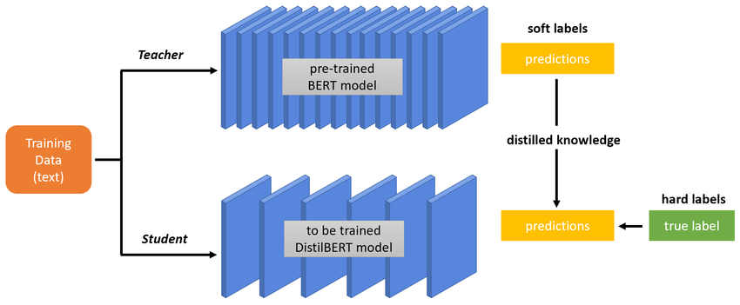

A diferencia de enfoques de compresión puramente posteriores o específicos de tarea, DistilBERT aplica la destilación en el preentrenamiento general, permitiendo luego reutilizar el modelo comprimido en diferentes tareas mediante fine-tuning, igual que se hace con BERT [11]. Desde la perspectiva metodológica de este trabajo, esto es especialmente importante, porque convierte a DistilBERT en una alternativa realista a BERT cuando interesa conservar el paradigma de transfer learning pero disminuir el costo de experimentación y despliegue.
En términos de arquitectura, DistilBERT mantiene la estructura general encoder-only de BERT, pero con simplificaciones deliberadas. El modelo elimina las token-type embeddings y el pooler, y reduce a la mitad el número de capas del encoder, conservando la dimensionalidad oculta para facilitar la transferencia de conocimiento desde el teacher [11]. Los autores explican que reducir el número de capas produce un mejor compromiso entre eficiencia y capacidad que reducir otras dimensiones del modelo, dado que muchas operaciones lineales ya están altamente optimizadas en frameworks modernos [11]. Además, el student se inicializa tomando una de cada dos capas del teacher, aprovechando que ambas redes comparten dimensionalidad. Esta decisión no es menor: la inicialización informada desde BERT mejora la convergencia del modelo comprimido y, según el estudio de ablación reportado, constituye un componente importante del desempeño final [11].
Uno de los aspectos más relevantes del paper es su función objetivo de entrenamiento. DistilBERT no se entrena solo con la pérdida clásica de modelado de lenguaje enmascarado, sino con una triple loss que combina: una pérdida de distilación sobre las salidas suaves del teacher, una pérdida MLM y una pérdida de similitud coseno entre estados ocultos del teacher y el student [11], según se describe a continuación:

$$L=α L_{ce}+β L_{mlm}+γ L_{cos}$$
donde:
- $L_{ce}$: distillation loss entre la distribución suave del teacher y la del student.
- $L_{mlm}$: Masked Language Modeling loss.
- $L_{cos}$: cosine embedding loss para alinear los estados ocultos del student con los del teacher.
La parte de distillation la describen como:
$$L_{ce}=-\sum_{i}{t_{i}}log⁡(s_{i})$$
Donde $t_{i}$es la probabilidad estimada por el teacher y $s_{i}$la del student para la clase/token $i$. Además, usan softmax con temperatura:
$$p_{i}=\frac{e^{z_{i}/T}}{\sum_{j}{e^{z_{j}/T}}}$$
Aplicada tanto al teacher como al student durante entrenamiento; en inferencia usan $T=1$.
La lógica es que el estudiante no solo aprenda a predecir tokens correctos, sino que también reproduzca la distribución de probabilidades del maestro y alinee la geometría interna de sus representaciones. El paper muestra, además, que esta combinación es efectiva: al remover componentes de la triple loss o usar inicialización aleatoria, el desempeño cae de manera apreciable en GLUE [11]. Esto sugiere que DistilBERT no es simplemente “un BERT más chico”, sino el resultado de una estrategia de compresión cuidadosamente diseñada para preservar conocimiento lingüístico útil.
Los resultados reportados por Sanh et al. explican por qué DistilBERT se volvió tan difundido en la práctica. Según el paper, el modelo reduce el tamaño de BERT en un 40 %, retiene aproximadamente el 97 % de sus capacidades de comprensión del lenguaje y es alrededor de un 60 % más rápido en inferencia [11]. En GLUE, DistilBERT obtiene un macro-score de 77,0 frente a 79,5 de BERT-base; en IMDb queda apenas 0,6 puntos porcentuales por debajo; y en SQuAD se mantiene a una distancia moderada del modelo completo [11]. Además, el trabajo muestra su viabilidad para aplicaciones on-device, reportando que en una prueba sobre smartphone DistilBERT fue un 71 % más rápido que BERT-base y podía ejecutarse en un entorno móvil con un tamaño de modelo manejable [11]. Más allá de las cifras puntuales, lo importante para esta tesis es que el paper demuestra empíricamente que existe una alternativa compacta capaz de sostener gran parte del valor predictivo de BERT sin exigir el mismo costo operativo.
Para la clasificación arancelaria HS04, DistilBERT resulta particularmente pertinente por varias razones:
Ventajas
Conserva las ventajas conceptuales de BERT: representaciones contextuales, buena capacidad de desambiguación y compatibilidad con fine-tuning para clasificación de texto [10] [11].
Reduce de forma importante el costo de entrenamiento e inferencia, lo que puede ser decisivo cuando se busca iterar múltiples experimentos sobre un problema multiclase con miles de etiquetas y diferentes estrategias de preprocesamiento, balanceo y evaluación.
Por tratarse de descripciones comerciales generalmente cortas o medianas, el modelo puede explotar bien la self-attention sin enfrentar en exceso la limitación cuadrática de secuencias muy largas.
Su menor peso lo vuelve atractivo no solo para investigación, sino también para escenarios de despliegue institucional, como asistentes de clasificación o prototipos de recomendación integrables a flujos operativos aduaneros.
Desde una perspectiva comparativa, DistilBERT ocupa una posición metodológica muy interesante en este trabajo. Frente a Doc2Vec y FastText, representa un salto claro en calidad de representación lingüística, al introducir contextualización profunda y transferencia desde grandes corpus generales [10] [11]. Frente a BERT, en cambio, representa una decisión de ingeniería: sacrificar una pequeña porción de desempeño potencial a cambio de una ganancia importante en velocidad, tamaño y costo de uso [11]. En un trabajo experimental como este, esa posición intermedia es valiosa, porque permite evaluar no solo qué modelo clasifica mejor, sino también cuál ofrece el mejor equilibrio entre precisión y viabilidad práctica. Este punto es particularmente importante en aplicaciones aduaneras, donde no siempre se dispone de infraestructura abundante ni se busca necesariamente maximizar una métrica aislada al costo que sea.
También conviene señalar algunas limitaciones de DistilBERT:
Limitaciones
Por su propia naturaleza comprimida, puede perder parte de la capacidad expresiva de BERT en tareas especialmente complejas o en dominios donde los matices semánticos son muy finos [11]. Si bien conserva la mayor parte del rendimiento general, no iguala por completo al teacher en todos los benchmarks.
Al haber sido destilado desde un modelo general del inglés, sigue siendo sensible a la calidad del ajuste fino en el dominio específico. En clasificación arancelaria esto implica que cuestiones como desbalance entre códigos, ruido en las descripciones, presencia de abreviaturas, medidas técnicas o nombres comerciales continúan siendo desafíos relevantes.

En otras palabras, DistilBERT reduce el costo del modelo, pero no elimina la necesidad de un buen diseño experimental, curación de datos y análisis de error.

En síntesis, DistilBERT puede entenderse como una versión comprimida y eficiente de BERT que conserva gran parte de su valor metodológico y predictivo, pero con mejores condiciones operativas para entrenamiento y despliegue [11]. Para este trabajo, su inclusión queda plenamente justificada porque combina tres atributos especialmente deseables: representaciones contextuales de alta calidad, compatibilidad con estrategias modernas de transfer learning y una relación rendimiento/costo particularmente atractiva para problemas reales de clasificación de texto. En el marco de la clasificación arancelaria HS04 sobre descripciones comerciales, esto lo convierte en un candidato especialmente sólido para superar a los baselines clásicos y, al mismo tiempo, ofrecer una alternativa más ligera que BERT completo.

Diseño experimental
Entrenamiento y validaciones iterativas variando estados aleatoreos del muestreo y los algoritmos

Baselines
Variaciones: preprocesamiento del texto RAW vs. PREPRO vs. PREPRO + NGRAM

Doc2Vec
…

FastText
…

DistilBERT
Variaciones de entrenamiento: FE vs. PFT vs. FFT

Resultados
…

Baselines
…

DistilBERT
…

Comparación
…

Análisis del error
…

Valoración de la recomendacion

Bibliografía

[1] | UNCTAD, “Global Trade Update,” 2024. [Online]. Available: https://unctad.org/publication/global-trade-update-december-2024. [Accessed 10 11 2025].
[2] | WCO - World Customs Organization, “What is the Harmonized System (HS)?,” 2025. [Online]. Available: https://www.wcoomd.org/en/topics/nomenclature/overview/what-is-the-harmonized-system.aspx. [Accessed 10 11 2025].
[3] | Ministerio de Economía - República Argentina, «Ventanilla Única del Comercio Exterior,» 29 06 2025. [En línea]. Available: https://www.vuce.gob.ar/. [Último acceso: 11 7 2025].
[4] | UNCTAD, “Business e-commerce sales and the role of online platforms,” 2024. [Online]. Available: https://unctad.org/publication/business-e-commerce-sales-and-role-online-platforms. [Accessed 10 11 2025].
[5] | WCO - World Customs Organization, “How Artificial Intelligence (AI) can help Customs in automating HS Classification,” 2022. [Online]. Available: https://www.wcoomd.org/en/media/newsroom/2022/april/how-ai-can-help-customs-in-automating-hs-classification.aspx. [Accessed 10 11 2025].
[6] | A. Grainger, “Customs Tariff Classification and the Use of Assistive Technologies,” World Customs Journal, vol. 18, no. 2, 2024.
[7] | T. Mikolov, K. Chen, G. Corrado and J. Dean, “Efficient Estimation of Word Representations in Vector Space,” 2013. [Online]. Available: https://arxiv.org/abs/1301.3781. [Accessed 10 11 2025].
[8] | Q. V. Le and T. Mikolov, “Distributed Representations of Sentences and Documents,” in International Conference on Machine Learning (ICML), 2014.
[9] | P. Bojanowski, E. Grave, A. Joulin and T. Mikolov, “Enriching Word Vectors with Subword Information,” Transactions of the Association for Computational Linguistics, vol. 5, 2017.
[10] | J. Devlin, M. W. Chang, K. Lee and K. Toutanova, “BERT: Pre-training of Deep Bidirectional Transformers for Language Understanding,” in NAACL-HLT, 2019.
[11] | V. Sanh, L. Debut, J. Chaumond and T. Wolf, “DistilBERT, a distilled version of BERT: smaller, faster, cheaper and lighter,” 2020. [Online]. Available: https://arxiv.org/abs/1910.01108. [Accessed 10 11 2025].
[12] | WCO - World Customs Organization, “WCO BACUDA Project,” 26 10 2025. [Online]. Available: https://bacuda.wcoomd.org/. [Accessed 10 11 2025].
[13] | A. Vaswani, N. Shazeer, N. Parmar, J. Uszkoreit, L. Jones, A. N. Gomez, Ł. Kaiser and I. Polosukhin, “Attention Is All You Need,” Neural Information Processing Systems, 2017.
[14] | C. Sun, X. Qiu, Y. Xu and X. Huang, “How to Fine-Tune BERT for Text Classification?,” in Chinese Computational Linguistics (CCL 2019), Lecture Notes in Computer Science, vol. 11856, 2019.
[15] | E. Lee, S. Kim, S. Kim, S. Jung, H. Kim and M. Cha, “Explainable Product Classification for Customs,” 2023.
[16] | I. Marra de Artiñano, F. Riottini Depetris and C. Volpe Martincus, “Automatic Product Classification in International Trade: Machine Learning and Large Language Models,” 2023. [Online]. Available: https://publications.iadb.org/en/automatic-product-classification-international-trade-machine-learning-and-large-language-models. [Accessed 11 10 2025].
[17] | S. Gholamian, G. Romani, B. Rudnikowicz and S. Skylaki, “LLM-Based Robust Product Classification in Commerce and Compliance,” in CustomNLP4U, Miami, Florida, USA, 2024.
[18] | K. Liu, T. Liu, F. Wang and R. Pan, “A BERT-based Hierarchical Classification Model with Applications in Chinese Commodity Classification,” 2025. [Online]. Available: https://arxiv.org/abs/2508.15800. [Accessed 10 11 2025].
[19] | B. Judy, “Benchmarking Harmonized Tariff Schedule Classification Models,” 2024. [Online]. Available: https://arxiv.org/abs/2412.14179. [Accessed 10 11 2025].
[20] | Y. S. D. Xie, «Text classification in shipping industry using unsupervised models and Transformer based supervised models,» 2022.
[21] | L. V. W. L. W. T. Tunstall, «Text Classification,» de Natural Language Processing with Transformers, O'Reilly, 2022, pp. 21-54.
[22] | Z. Harris, Distributional structure, Word, 1954.
[23] | Y. S. H. S. J.-S. M. F. &. G. J.-L. Bengio, «Neural probabilistic language models,» Innovations in Machine Learning, p. 137–186, 2006.
[24] | T. C. K. C. G. &. D. J. Mikolov, «Efficient estimation of word representations in vector space,» 2013. [En línea]. Available: https://arxiv.org/pdf/1301.3781. [Último acceso: 15 Marzo 2026].

